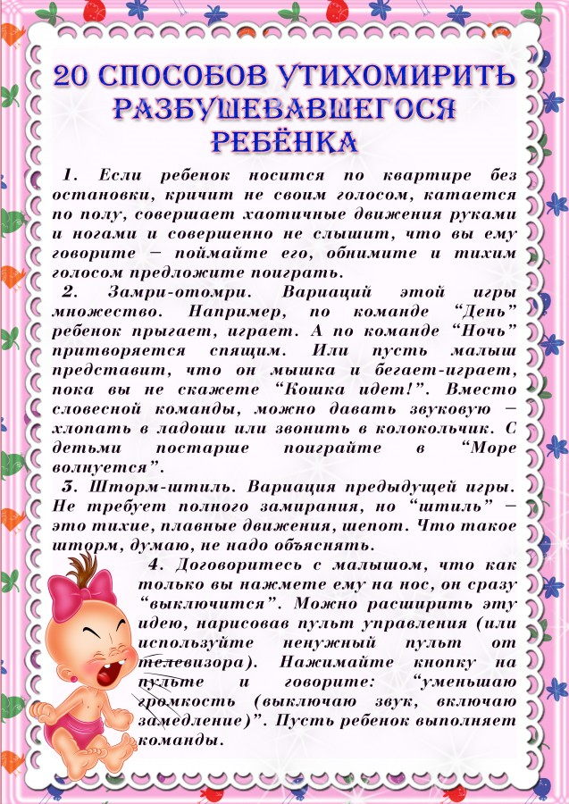

10 способов контролировать детское поведение
1. Отвлечение
В случае проявления агрессии отвлеките ребенка: рассмешите его; напомните о том, что он добрый; предложите пожалеть обиженного. Иногда ребенка достаточно увести в другое место, чтобы он успокоился и пришел в себя.
2. Просьба и объяснение
Дети с готовностью откликаются на просьбы, выраженные коротко и четко. Произносите просьбы спокойным, уверенным тоном, находитесь на одном уровне с ребенком, глядя ему в глаза.
3. Мягкое физическое воздействие
Возьмите за руку расшалившегося ребенка и переключите его внимание. Полезными бывают объятия и мягкие удерживания от агрессивных действий. При этом ребенок должен понимать, что вы хотите только удержать его, а не наказать. Сохраняйте спокойствие. Не реагируйте на удары. Объясните, что видите, как ребенок расстроен или рассержен, но будете с ним и подождете, когда он успокоится.
4. Помощь в выражении гнева безопасным образом
Запрет на выражение гнева не решает проблему агрессии. Отсроченный гнев все равно найдет выход и будет направлен, скорее всего, не по адресу. Для разрядки негативных эмоций используйте надувные дубинки для шуточных поединков; бумагу – ее можно рвать и комкать; пенопласт, который можно ломать; песок, глину и пластилин, которые можно мять и давить.
5. Вознаграждение
Хвалите и награждайте ребенка за добрые поступки, за то, что он удержался от агрессии. Не злоупотребляйте этим способом.
6. Наказание
Этим способом также не следует злоупотреблять. Наказание не должно унижать ребенка и быть чрезмерным. Физические наказания исключены. Для агрессора хорошим наказанием бывает временное игнорирование сразу после совершенного им акта агрессии в сочетании с лаской, вниманием и жалостью к обиженному малышу.
7. Приказ или команда
Используйте способ только в экстренных случаях, когда стоит вопрос о жизни или здоровье детей. В иных случаях он считается негативной формой управления поведением. Избегайте повышенного тона, тревожных, гневных или возмущенных интонаций.

8. Демонстрация дружелюбия и любви
Один из самых действенных способов. Проявляйте сочувствие к чужой боли, терпимость, спокойствие и гибкость при разрешении конфликтных ситуаций, равное уважение и принятие каждой из конфликтующих сторон.
9. Обучение мирным способам поведения в проблемных ситуациях
Научите детей вместо использования физических воздействий обмениваться игрушками, просить разрешения брать что-то друг у друга, говорить «Нет» или «Не хочу» и больше пользоваться речью. Объясните детям, что они должны обращаться за помощью к взрослым в конфликтных ситуациях, которые не могут разрешить мирным путем самостоятельно.
10. Договор
Договаривайтесь с детьми об изменении агрессивного поведения. Для этого нужно: показать понимание чувств ребенка; выразить свои чувства относительно его поведения; попросить его предложить альтернативный способ выхода из конфликтной ситуации или предложить свой; обсудить и прийти к соглашению об альтернативном способе поведения, которое устраивает всех.

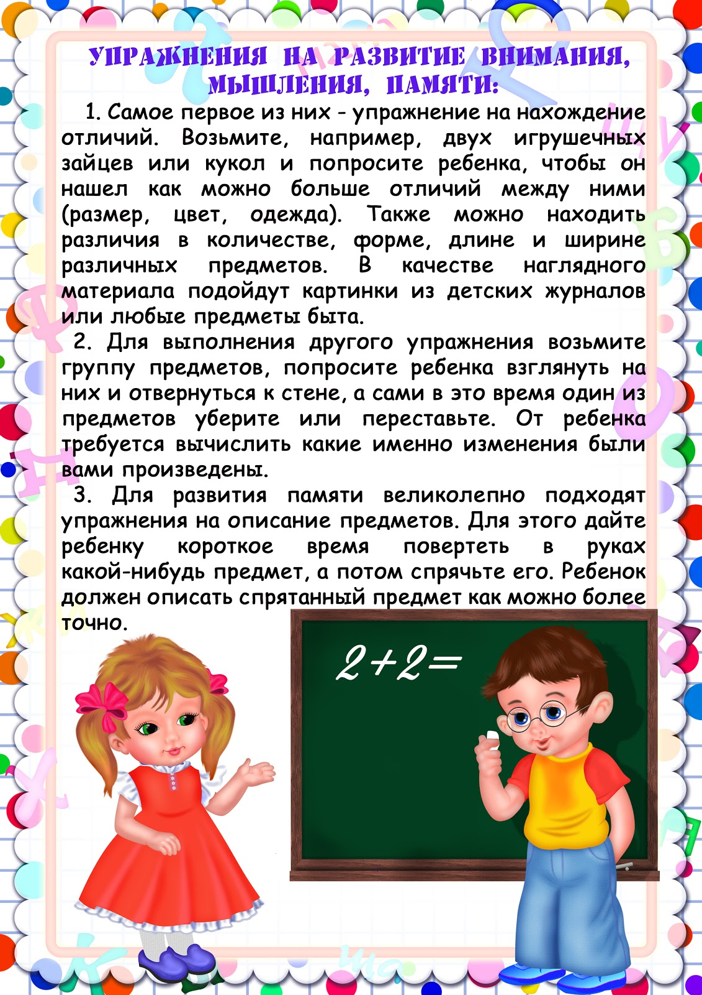

Психологическая готовность к школе. Что это?

Готовность - это определённый уровень психического развития человека. Не набор некоторых умений и навыков, а целостное и довольно сложное образование. Причём неправильно суживать его исключительно до «готовности к школе». Каждая новая ступень жизни требует от ребёнка определённой готовности - готовности включаться в ролевые игры, готовности отправиться без родителей в лагерь, готовности обучаться в ВУЗе. Если ребёнок в силу проблем своего развития не готов вступать в развёрнутые отношения с другими детьми, он не сможет участвовать в ролевой игре. Если он не готов ехать в лагерь без родителей, оздоровительный отдых обернётся для него пыткой. Не готов играть по правилам университета, не сможет успешно учиться. Но наивно полагать, что можно предотвратить какие-то сложности в его жизни, опережая события.
Успехи молодого человека в вузе никак не связаны с тем, читают или не читают вузовские преподаватели лекции в старших классах его школы. Вузовские преподаватели, как правило, при работе со старшеклассниками пользуются привычными для себя методами обучения - вузовскими. А школьников нужно учить школьными методами. И блестящий университетский профессор может сделать для развития ребёнка не больше, а меньше, чем хороший школьный учитель. Точно так же вживление школьных методов обучения в детский сад не является профилактикой школьных трудностей. Как раз наоборот - оно их порождает.
Существует непреложная логика личностного развития: человек не может в своём развитии перейти на новый этап, если он не пережил, не прожил полноценно этап предыдущий. Чтобы ребёнок из дошкольника превратился в школьника, он должен качественно измениться. У него должны развиться новые психические функции. Их невозможно развить заранее, потому что в дошкольном возрасте они отсутствуют. «Тренировка» - вообще слово некорректное по отношению к маленькому ребёнку. Моторика, мышление, память - это всё прекрасно. Только к школьной готовности относится не только это. Огромное количество книжной продукции, запудривающей родителям мозги (мол, купите - и дело будет в шляпе), никак не влияет на вызревание школьной готовности. Это процесс внутренний, и извне им управлять невозможно.
Что отличает ребёнка, готового к школе?
Во-первых, такой ребёнок должен уметь видеть учебную задачу, принимать её. Д. Б. Эльконин так и говорил об этом: первый показатель готовности к школе - «приём учебной задачи». Когда учитель пытается объяснить детям смысл умножения на примере выложенной плитками кухни, а дети начинают задавать вопросы о цвете плитки, о магазине в котором плитку купили, о том, какая машина столько плитки привезла и т. п., это значит: они не могут принимать учебную задачу, не видят её. Почему? потому что они не готовы к школьному обучению.
Во-вторых, ребёнок, готовый к школьному обучению, умеет выделять общий способ действия. Он способен охватить ситуацию целиком, её смысловую составляющую. Дошкольник же на его месте будет действовать формально. Вот пример. На одном занятии в детском саду воспитательница написала на доске пример: «5-3». Дети должны были придумать задачу по этой записи. И один мальчик задачу придумал: «У мамы было пять ножниц. Три она взяла и съела. Сколько ножниц осталось?» Опускаем характеристику мальчика. Интересно, что ответили другие дети. Они ответили: «осталось двое ножниц». На полном серьёзе. Никто не засмеялся. Ну, и действительно. Пять - это три и два. Три убрали, два осталось. Умеют считать эти малыши? Умеют. Готовы к школе? Не готовы.
Третья составляющая готовности к школе - появление специфической самооценки. Проводилось исследование самооценки у дошкольников и младших школьников. Для этого использовался ряд сюжетных картинок. Например, на картинке изображалась горка. По ней на лыжах съезжает мальчик. А на следующей картинке этот мальчик лежит в сугробе, лыжи в разные стороны торчат. Или девочка поднимает ведро с водой. А на другой картинке ведро упало, вода разлилась. Детям задаётся вопрос: «Почему так вышло? В чём причина неудач?» Что отвечают дошкольники? Горка крутая, ведро тяжёлое. А школьники? Мальчик не очень хорошо умеет кататься на лыжах. Девочка недостаточно сильная, чтобы ведро поднять. Но мальчик, добавляют они, потренируется и научится съезжать. Девочка тоже подрастет, и обязательно с ведром будет справляться. О чём это свидетельствует? О разном подходе к жизни. Дошкольники ещё не выделяют себя из окружающей действительности в качестве субъектов деятельности. Местоимение «я» для них тотально: не я в конкретной деятельности, а «я» вообще, в целом. При таком взгляде на жизнь его не то, что первая двойка или тройка, его четвёрка убьет наповал. Ведь если «я» нарисовал не очень хорошо, значит - «я» плохой. Это значит - меня любить не будут.
И, наконец, четвёртая составляющая: дошкольник живёт в игровом пространстве. Его интересует сюжет, но совершенно не интересует процессуальная сторона деятельности. Казалось бы, это парадокс: ведь дошкольник и мыслит-то, только что-нибудь делая. Но он не рефлексирует способы своей деятельности. Если задача у него не получается, дошкольник скажет: «А я как будто сделал!».
Вот такие специфические составляющие школьной готовности.
Теперь надо ответить на важный вопрос. Что означает диагноз: «ваш ребёнок не готов к школе»? Родитель с испугом прочитывает в этой формулировке нечто страшное: «Ваш ребёнок - недоразвитый». Или: «Ваш ребёнок - плохой». Но речь идёт о шестилетнем ребёнке. И констатируемая на данный момент неготовность к школьному обучению значит всего лишь то, что она значит. А именно то, что ребёнку с поступлением в школу надо повременить.
Он ещё не доиграл.

УВАЖАЕМЫЕ РОДИТЕЛИ!!!
Общая ориентация детей в окружающем мире и оценка запаса бытовых знаний, у будущих первоклассников, производится по ответам на следующие вопросы
- Как тебя зовут?
- Сколько тебе лет?
- Как зовут твоих родителей?
- Где они работают и кем?
- Как называется город, в котором ты живёшь?
- Какая река протекает в нашем городе?
- Назови свой домашний адрес.
- Есть ли у тебя сестра, брат?
- Сколько ей (ему) лет?
- На сколько она (он) младше (старше) тебя?
- Каких животных ты знаешь? Какие из них дикие, домашние?
- В какое время года появляются листья на деревьях, а в какое опадают?
- Как называется то время дня, когда ты просыпаешься, обедаешь, готовишься ко сну?
- Сколько времён года ты знаешь?
- Сколько месяцев в году и как они называются?
- Где правая (левая) рука?
- Прочти стихотворение.
- Знания математики:
- счёт до 10 (20) и обратно
- сравнение групп предметов по количеству (больше - меньше)
- решение задач на сложение и вычитание
УВАЖАЕМЫЕ РОДИТЕЛИ!!!
Выяснить, есть ли у вашего ребёнка интерес к обучению в школе, помогут следующие вопросы:
- Хочешь ли ты пойти в школу?
- Зачем нужно ходить в школу?
- Чем ты будешь заниматься в школе?
- Что такое уроки? Чем на них занимаются?
- Как нужно вести себя на уроках в школе?
- Что такое домашнее задание?
- Зачем нужно выполнять домашнее задание?
- Чем ты будешь заниматься, когда придёшь домой из школы?

